Ames Housing 房價預測與特徵選擇研究
CRISP-DM 六階段完整研究報告｜多元線性回歸 × SelectKBest × RFE × 95% 預測區間
版本：2026-11-03 | 資料：Kaggle House Prices – Advanced Regression Techniques
資料來源：https://www.kaggle.com/competitions/house-prices-advanced-regression-techniques/data

研究摘要
本研究使用 Ames Housing 訓練資料 1,460 筆、81 欄，以 36 個數值型候選特徵（排除 Id 與 SalePrice）進行多元線性回歸，並比較 SelectKBest、RFE 及不選特徵的 Baseline。採 60/20/20 訓練／校準／測試切分，訓練資料內 5-fold 交叉驗證評估 RMSE。示範模型 SelectKBest 20 特徵之測試 R² 為 0.8144、RMSE 為 30,126.80 美元；本次交叉驗證最低 RMSE 為 RFE 25 特徵（36,341.82）。使用 Split Conformal 建立名目 95% 預測區間，測試涵蓋率為 96.23%。結果顯示特徵選擇可降低部分交叉驗證誤差，但不保證所有設定在測試集上優於 Baseline。

1. Business Understanding｜商業理解
研究問題一：哪些房屋特徵可用來預測 SalePrice？研究問題二：不同特徵選擇方法與特徵數量，是否影響預測誤差？
研究目標：建立可重現的線性回歸流程，呈現重要特徵、誤差、預測區間及可互動的模型比較；研究定位為預測關聯而非因果推論。

2. Data Understanding｜資料理解
項目 | 結果
資料筆數 | 1,460
原始欄位 | 81（Id、79 解釋變數、SalePrice）
模型候選數值特徵 | 36
預測目標 | SalePrice（美元）
房價中位數 | $163,000
房價平均數 | $180,921
資料缺失示例 | LotFrontage：259 筆；GarageYrBlt：81 筆
類別型變數未做 one-hot 編碼，因此「79 個原始解釋變數」不等於模型實際使用的 36 個候選數值特徵；此限制會影響模型表現與推論範圍。

3. Data Preparation｜資料準備
資料清理：剔除缺少目標值的資料，排除 Id，僅使用數值型欄位；以訓練資料的中位數填補缺失值。切分固定 random_state=42，訓練 876 筆、校準 292 筆、測試 292 筆。
資料洩漏控制：SimpleImputer 與特徵選擇器均放入 scikit-learn Pipeline；5-fold CV 僅於訓練集進行，每一折重新擬合前處理與特徵選擇。校準集只用於估計預測區間寬度，測試集只用於最後評估。

4. Modeling｜模型建立
多元線性回歸：ŷ = β₀ + Σ βⱼxⱼ，使用普通最小平方法估計係數。Baseline 使用全部 36 個數值候選特徵；SelectKBest 依單變量 F-test 選擇前 k 個特徵；RFE 以線性回歸權重反覆移除特徵，保留 k 個。
特徵數量測試集合：13、15、20、25、30、35、36（依候選數上限調整）；交叉驗證評估指標為 RMSE，越低越好。報告中的最終示範測試模型固定為 SelectKBest k=20；最佳 CV 組合另外標示，不混用兩者結果。

5. Evaluation｜模型評估
指標定義：MAE = (1/n)Σ|y−ŷ|；MSE = (1/n)Σ(y−ŷ)²；RMSE = √MSE；R² = 1 − Σ(y−ŷ)²/Σ(y−ȳ)²。MAE/RMSE 單位為美元；MSE 為美元平方。
測試集指標 | SelectKBest 20 | Baseline 全候選
MAE | 22,452.07 | 21,572.55
MSE | 907,623,872.42 | —
RMSE | 30,126.80 | 28,989.35
R² | 0.8144 | 0.8282
Baseline 與 SelectKBest 使用相同測試切分，但此處並未以測試集選擇 k；特徵選擇是否有效應先看訓練集交叉驗證。
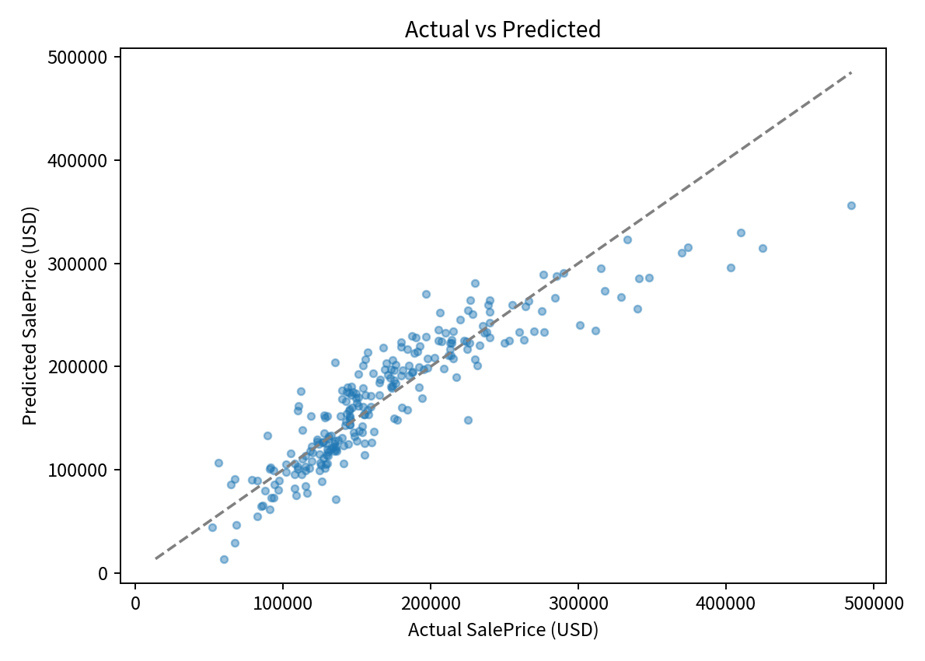
圖 1｜測試集實際值 vs 預測值。對角線代表完美預測。
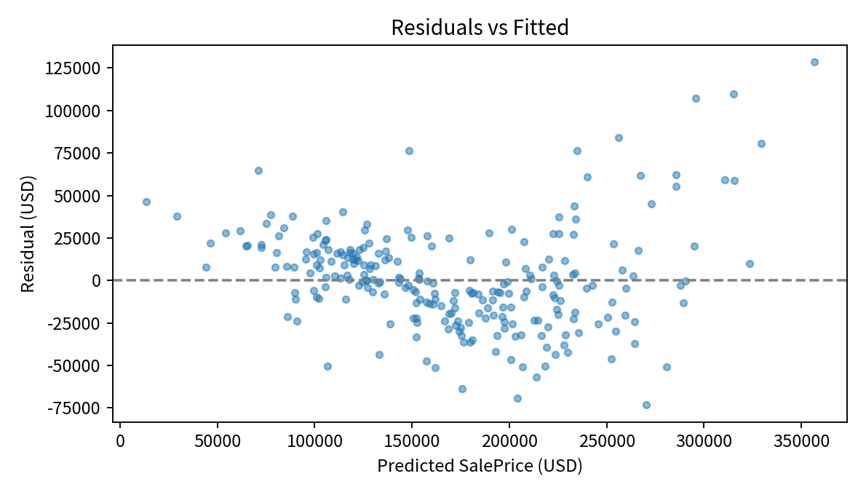
圖 2｜殘差 vs 預測值。觀察系統性偏差、異質變異與離群點。

5.1 研究問題一：房價預測特徵
SelectKBest 20 特徵模型選中的欄位：LotFrontage, LotArea, OverallQual, YearBuilt, YearRemodAdd, MasVnrArea, BsmtFinSF1, TotalBsmtSF, 1stFlrSF, 2ndFlrSF, GrLivArea, FullBath, HalfBath, TotRmsAbvGrd, Fireplaces, GarageYrBlt, GarageCars, GarageArea, WoodDeckSF, OpenPorchSF。
特徵 | 迴歸係數（原始單位）
OverallQual | 20,009.33
GarageCars | 17,274.20
Fireplaces | 9,322.97
TotRmsAbvGrd | 3,986.48
HalfBath | 2,948.79
FullBath | -1,473.72
YearRemodAdd | 370.03
YearBuilt | 105.37
解讀：例如 OverallQual 的係數約 +20,009，表示在其他入模變數固定時，該評分增加一單位的模型預測變化約為 20,009 美元。不同特徵的原始單位不一致，因此不能直接以「係數絕對值」認定跨欄位重要性排名；此外共線性可能使係數不穩定。此處僅作線性模型條件關聯解讀。

5.2 研究問題二：特徵選擇比較
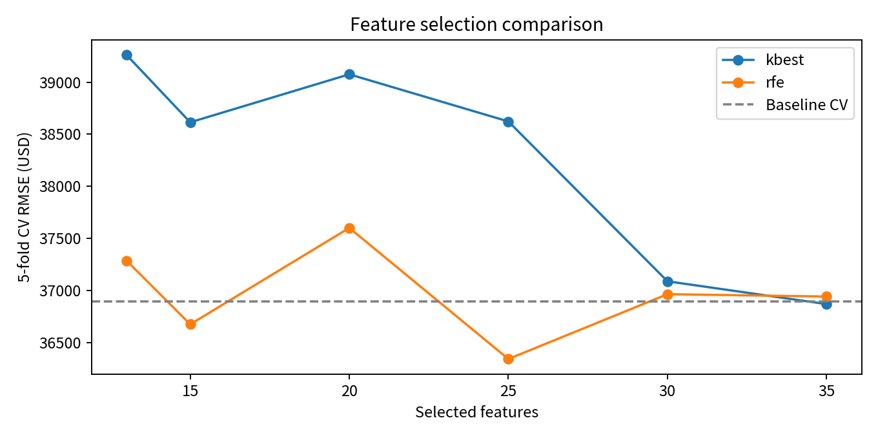
圖 3｜不同 k 的 5-fold CV RMSE，虛線為 Baseline CV RMSE。
方法 | 特徵數 k | CV RMSE | 折間標準差
KBEST | 13 | 39,261.51 | 7,992.32
RFE | 13 | 37,286.22 | 3,223.35
KBEST | 15 | 38,614.96 | 8,554.54
RFE | 15 | 36,674.87 | 3,741.26
KBEST | 20 | 39,075.84 | 8,402.52
RFE | 20 | 37,601.00 | 5,538.77
KBEST | 25 | 38,623.11 | 8,146.52
RFE | 25 | 36,341.82 | 6,695.31
KBEST | 30 | 37,088.03 | 7,113.51
RFE | 30 | 36,964.26 | 7,821.69
KBEST | 35 | 36,868.89 | 7,374.29
RFE | 35 | 36,941.43 | 7,824.76
Baseline CV RMSE=36,894.70（標準差 7,398.02）；最佳觀察到的 CV 組合為 RFE，k=25，CV RMSE=36,341.82。此為同一訓練集上的模型選擇結果，並非最佳組合的獨立測試 RMSE。
示範的 SelectKBest 20 特徵測試 RMSE 30,126.80 高於 Baseline 28,989.35，顯示特徵選擇不必然提升獨立測試準確度。若要對「最佳 RFE 25」做嚴謹的最終測試比較，應先固定 CV 選出的配置，再對保留測試集評估，避免測試集調參。

5.3 95% 預測區間
Split Conformal：以校準集絕對殘差 |y−ŷ| 的有限樣本校正分位數 q，對每筆預測建立 [ŷ−q, ŷ+q]。名目涵蓋率 95%，在資料可交換性假設下提供邊際涵蓋率保證；並非每筆房屋都有 95% 的條件涵蓋率。
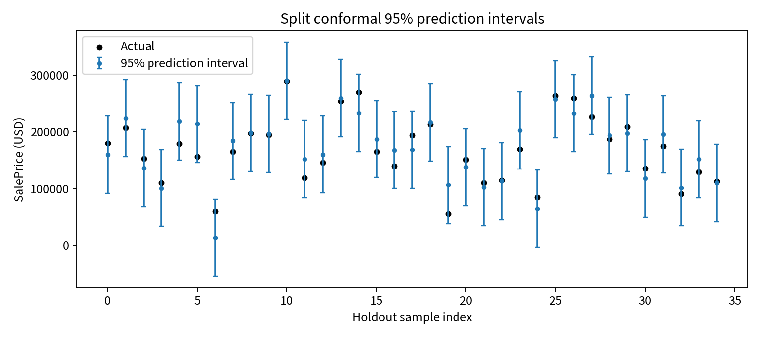
圖 4｜前 35 筆測試資料之預測區間與實際成交價。
本次測試集實際涵蓋率 96.23%，平均區間寬度 136,081.82 美元。區間寬度較大，反映房價變動與模型不確定性；單次切分的實際涵蓋率不代表其他資料集保證相同。

6. Deployment｜網站部署與功能驗收
前端 Next.js + TypeScript + Recharts；後端 FastAPI + Pandas + scikit-learn；Vercel 同站部署。使用者已確認修正 API rewrite 與 JSON NaN 序列化後，線上網站可正常操作。本次套件另以本地 TestClient 驗證 /api/health、/api/default、/api/analyze 回傳 HTTP 200；尚未由此執行環境直接驗證線上 Vercel Function 或完整瀏覽器 E2E。
功能範圍：兩個研究問題切換、CSV 上傳、數值目標與 13–39 候選特徵設定、SelectKBest/RFE、結果圖表、Baseline 比較、CSV/PNG 匯出。上傳限制 4 MB、80–12,000 筆、180 欄；實際可分析資料仍需滿足數值型與有效樣本要求。

6.1 使用者提供的線上畫面
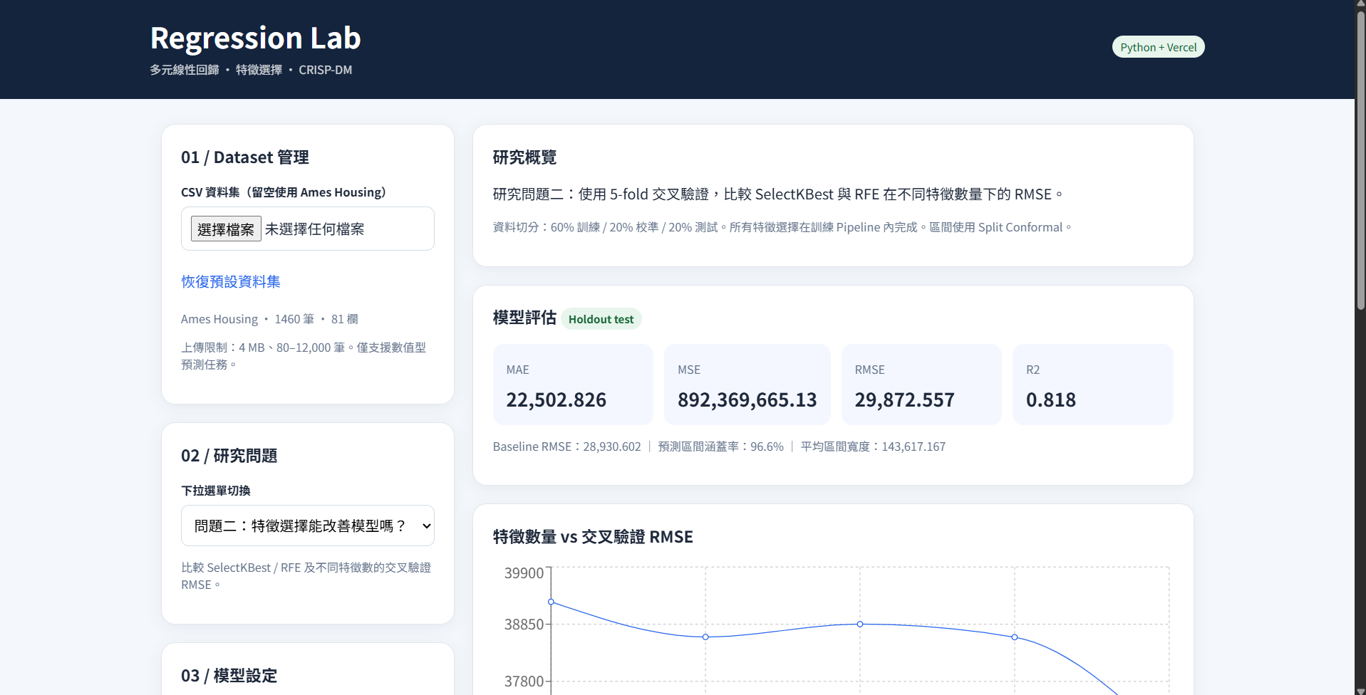
圖 5｜使用者提供的 Vercel 網站截圖：Dataset 管理、研究問題、測試指標與交叉驗證圖。
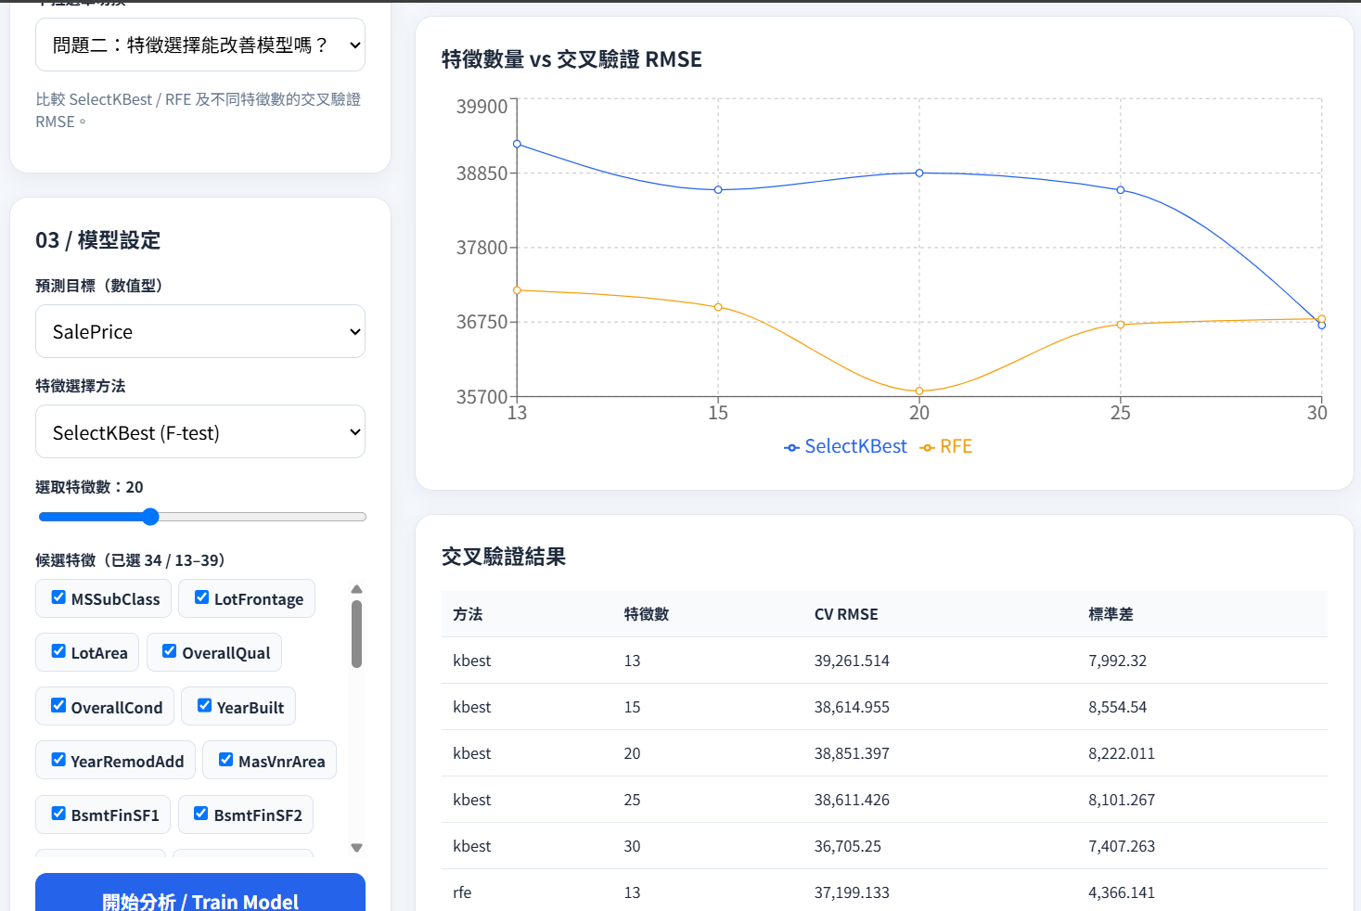
圖 6｜使用者提供的 Vercel 網站截圖：特徵數與選擇方法設定、CV 比較表。
注意：圖 5–6 為使用者先前線上操作的截圖，模型勾選欄位與本報告的「36 個數值候選特徵」重現實驗可能不同，故數值不應強制對齊。

7. 結論、限制與未來方向
研究問題一：線性回歸能對 Ames Housing 的房價做出有解釋力的預測；OverallQual、GarageCars 等欄位在此模型中具有較大的原始單位係數，但不代表因果影響或標準化的重要性。
研究問題二：在此次 CV 設定中，RFE 25 特徵取得最低交叉驗證 RMSE；然而固定的 SelectKBest 20 特徵測試表現未優於 Baseline，故應區分模型簡化、CV 選模與測試泛化三件事。
限制：單一地區歷史交易資料；僅使用數值特徵；線性假設與多重共線性；模型未調整極端值與非線性；預測區間依可交換性假設；單次切分與有限 CV 搜尋不代表跨時間、跨城市穩定。後續可比較 Ridge/Lasso、標準化係數、Permutation Importance、重複交叉驗證與更嚴格的巢狀 CV。

附錄 A｜AI 協作紀錄（摘要，非逐字稿）
• 需求定義：使用 Kaggle 公開資料，研究兩個問題，採 CRISP-DM 六階段與多元線性回歸。
• 技術選擇：Next.js + TypeScript、FastAPI、scikit-learn、Vercel，提供任意合規 CSV 上傳與互動式分析。
• V1 部署問題：預設資料載入失敗，透過 vercel.json 的 API rewrite 修復。
• V2 功能：加入 Baseline CV、SelectKBest/RFE 比較、研究結論與 CSV/PNG 匯出。
• V2 除錯：FastAPI JSONResponse 遇到 NaN 導致 HTTP 500，於 api/index.py 回傳前做非有限浮點數清理。
• 使用者確認：上述部署與 500 問題修正後，回報網站正常。
本附錄僅整理本次可見的需求與除錯歷程，不代表完整聊天逐字稿；如課程要求原始對話，須由使用者另行匯出並附上。

附錄 B｜重現與驗收方法
資料與程式：data/train.csv、ml/engine.py、api/index.py、tests/test_engine.py、results.json。
本地指令：pip install -r requirements.txt；PYTHONPATH=. pytest -q；npm install；npm run build。API 可透過 uvicorn api.index:app --reload --port 8000 啟動。
線上驗收：/api/health 應回傳 status=ok；/api/default 應回傳資料摘要；點擊開始分析後核對指標、比較圖、CSV 與 PNG 下載，另以自訂 CSV 測試錯誤提示。
注意：模型數據來自隨附 Ames Housing CSV 與可重現的本地 Python 執行；線上部署與瀏覽器下載流程仍應以最終正式網址進行驗收。

